

МІНІСТЕРСТВО ОСВІТИ І НАУКИ УКРАЇНИ

**Український державний університет науки і технологій**

Кафедра «Комп’ютерні інформаційні технології»

**Лабораторна робота №5**

**з дисципліни «Інтернет-технології»**

**на тему:**

**«**Робота з БД»

Виконав:

студент гр. ПЗ2011

Проценко Р.О.

Прийняв:

Макаров О. В.

Дніпро, 2023

**Тема.** Робота з БД.

**Завдання**

До програм з попередньої лабораторної роботи додати можливість зберігання інформації в базі даних. Реалізувати функції додавання, видалення, пошуку інформації.

**HTML код сторінки**

<!DOCTYPE html>

<html lang="uk">

<head>

    <meta charset="UTF-8">

    <meta name="viewport" content="width=device-width, initial-scale=1.0">

    <title>Додати нову наукову роботу</title>

    <link rel="stylesheet" href="styles.css">

    <script src="https://code.jquery.com/jquery-3.6.4.min.js"></script>

</head>

<body>

    <header>

        <a href="index.html">

            <h1>Класифікація зображень за допомогою нейронних мереж</h1>

        </a>

    </header>

    <section>

        <h2>Існуючі моделі</h2>

        <ul>

            <li>

                <h3>ResNet</h3>

                <p>ResNet (Residual Network) - модель з 23.5M параметрів та 4.09B операцій.</p>

                <p>Використовується в різних галузях, включаючи комп'ютерне зорове розпізнавання та медицину.</p>

            </li>

            <li>

                <h3>Inception</h3>

                <p>Inception (GoogLeNet) - модель з 22.8M параметрів та 5.74B операцій.</p>

                <p>Широко використовується в галузі комп'ютерного зору та розпізнавання об'єктів.</p>

            </li>

            <li>

                <h3>MobileNet</h3>

                <p>MobileNet - легка модель з 4.2M параметрів та 569M операцій.</p>

                <p>Ідеальна для використання на мобільних пристроях та вбудованих системах.</p>

            </li>

            <li>

                <h3>VGG</h3>

                <p>VGG (Visual Geometry Group) - модель з 138M параметрів та 15.5B операцій.</p>

                <p>Використовується для обробки зображень в різних застосуваннях.</p>

            </li>

            <li>

                <h3>AlexNet</h3>

                <p>AlexNet - модель з 61M параметрів та 725M операцій.</p>

                <p>Одна з перших успішних глибоких нейронних мереж для класифікації зображень.</p>

            </li>

        </ul>

    </section>

    <section id="add-research">

        <h2>Додати нову наукову роботу</h2>

        <form id="add-research-form">

            <label for="model-name">Назва моделі:</label>

            <input type="text" id="model-name" name="model-name" required>

            <label for="model-author">Автор:</label>

            <input type="text" id="model-author" name="model-author" required>

            <label for="author-description">Короткий опис автора:</label>

            <textarea id="author-description" name="author-description" rows="4" required></textarea>

            <label for="author-contact">Контактні дані автора:</label>

            <input type="text" id="author-contact" name="author-contact" required>

            <label for="model-description">Короткий опис моделі:</label>

            <textarea id="model-description" name="model-description" rows="4" required></textarea>

            <label for="model-parameters">Кількість параметрів:</label>

            <input type="text" id="model-parameters" name="model-parameters" required>

            <label for="model-operations">Кількість операцій (приблизно):</label>

            <input type="text" id="model-operations" name="model-operations" required>

            <label for="model-file">Файл з дослідженням:</label>

            <label for="model-file" class="custom-file-input">

                <span>Завантажте файл</span>

                <input type="file" id="model-file" name="model-file" accept=".pdf, .doc, .docx">

            </label>

            <button type="button" onclick="submitResearch()" class="button-submit">Додати роботу</button>

        </form>

        <div id="status-message"></div>

    </section>

    <section>

        <h2>Моделі в базі даних</h2>

        <div>

            <!-- Фільтрація моделей -->

            <label for="filter-author">Фільтр за автором:</label>

            <input type="text" id="filter-author" name="filter-author">

            <button class="button-submit" onclick="applyFilter()">Фільтрувати</button>

        </div>

        <table id="models-table">

            <thead>

                <tr>

                    <th>Назва моделі</th>

                    <th>Автор</th>

                    <th>Опис наукової роботи</th>

                    <th>Контакти</th>

                    <th>Параметри</th>

                    <th>Кількість операцій</th>

                    <th>Файл</th>

                    <th>Дії</th>

                </tr>

            </thead>

            <tbody></tbody>

        </table>

    </section>

    <section>

        <footer>

            <p>&copy; 2023 Класифікація за допомогою нейронних мереж</p>

        </footer>

    </section>

    <script src="functional.js"></script>

    <script src="my-backend-project/app.js"></script>

    <script>

        $(document).ready(() => {

            const fetchModels = () => {

                $.ajax({

                    type: 'GET',

                    url: '/get-models',

                    success: (data) => {

                        const modelsTable = $('#models-table tbody');

                        modelsTable.empty();

                        data.forEach((model) => {

                            const row = `<tr>

                                <td>${model.modelName}</td>

                                <td>${model.modelAuthor}</td>

                                <td>${model.modelDescription}</td>

                                <td>${model.authorContact}</td>

                                <td>${model.modelParameters}</td>

                                <td>${model.modelOperations}</td>

                                <td><a href="/path/to/download/${model.id}">Download</a></td>

                                <td><button onclick="deleteModel(${model.id})">Видалити</button></td>

                            </tr>`;

                            modelsTable.append(row);

                        });

                    },

                    error: (error) => {

                        console.error('Error fetching models:', error);

                    },

                });

            };

            fetchModels();

            // Example: Fetch models when a button is clicked

            $('#fetch-models-btn').click(() => {

                fetchModels();

            });

            // AJAX call for adding a research

            $('#add-research-form').submit((event) => {

                event.preventDefault();

                const formData = new FormData(event.target);

                $.ajax({

                    type: 'POST',

                    url: '/submit-research',

                    data: formData,

                    contentType: false,

                    processData: false,

                    success: (response) => {

                        $('#status-message').text(response.message);

                        fetchModels(); // Fetch models after adding a new research

                    },

                    error: (error) => {

                        $('#status-message').text(`Error: ${error.responseJSON.error}`);

                    },

                });

            });

        });

        // AJAX call for deleting a model

        const deleteModel = (modelId) => {

            $.ajax({

                type: 'DELETE',

                url: `/delete-model/${modelId}`,

                success: (response) => {

                    $('#status-message').text(response.message);

                    fetchModels(); // Fetch models after deleting a model

                },

                error: (error) => {

                    $('#status-message').text(`Error: ${error.responseJSON.error}`);

                },

            });

        };

        // Function to apply filter

        const applyFilter = () => {

            const filterAuthor = $('#filter-author').val();

            $.ajax({

                type: 'GET',

                url: `/get-models?author=${filterAuthor}`,

                success: (data) => {

                    const modelsTable = $('#models-table tbody');

                    modelsTable.empty();

                    data.forEach((model) => {

                        const row = `<tr>

                            <td>${model.modelName}</td>

                            <td>${model.modelAuthor}</td>

                            <td>${model.modelDescription}</td>

                            <td>${model.authorContact}</td>

                            <td>${model.modelParameters}</td>

                            <td>${model.modelOperations}</td>

                            <td><a href="/path/to/download/${model.id}">Download</a></td>

                            <td><button onclick="deleteModel(${model.id})">Видалити</button></td>

                        </tr>`;

                        modelsTable.append(row);

                    });

                },

                error: (error) => {

                    console.error('Error fetching filtered models:', error);

                },

            });

        };

    </script>

</body>

</html>

**Текст CSS файлу сайту**

body {

    font-family: Arial, sans-serif;

    margin: 0;

    padding: 0;

    background-color: #f0f0f0;

}

header {

    background-color: #333;

    color: #fff;

    text-align: center;

    padding: 20px;

}

h1 {

    margin: 0;

}

section {

    margin: 20px;

    background-color: #fff;

    padding: 20px;

    border: 1px solid #ddd;

    border-radius: 5px;

    box-shadow: 0 2px 5px rgba(0, 0, 0, 0.1);

}

h2 {

    font-size: 24px;

    margin-top: 0;

}

ul.no-bullets {

    list-style-type: none;

    padding-left: 0;

}

ul li {

    margin-bottom: 10px;

}

table {

    width: 100%;

    border-collapse: collapse;

    margin-top: 10px;

}

th, td {

    border: 1px solid #ddd;

    padding: 8px;

    text-align: left;

}

th {

    background-color: #f2f2f2;

}

footer {

    text-align: center;

    padding: 10px;

    background-color: #333;

    color: #fff;

}

.no-bullets {

    list-style-type: none;

    padding-left: 20px; /* Додайте відступ зліва від краю сторінки */

}

.no-bullets li {

    text-align: center;

}

.no-bullets li img {

    display: block;

    margin: 0 auto;

}

/* Центрування контенту */

.center {

    text-align: center;

}

/* Стилізація кнопок "Наступний" і "Попередній" */

.nav-button {

    background-color: transparent;

    border: none;

    font-size: 24px;

    cursor: pointer;

}

/* Стилізація контейнера для кнопок */

.nav-button-container {

    display: flex;

    justify-content: space-between;

    align-items: center;

    margin-top: 20px; /* Встановіть потрібний відступ від інформації про датасет */

}

.dataset-tile {

    background-color: #fff;

    padding: 20px;

    border: 1px solid #ddd;

    border-radius: 5px;

    box-shadow: 0 2px 5px rgba(0, 0, 0, 0.1);

    text-align: center;

}

/* Стилізація зображення внутрішньо блоку */

.dataset-tile img {

    display: block;

    margin: 0 auto;

    width: 150px; /* Задайте потрібну ширину */

    height: auto; /* Якщо необхідно підтримувати співвідношення сторін */

}

/* Стилізація заголовка та опису */

.dataset-tile h3 {

    font-size: 24px;

    margin-top: 0;

}

section h2 {

    font-size: 24px;

    color: #333;

}

#add-model-form {

    background-color: #f4f4f4;

    border: 1px solid #ccc;

    padding: 20px;

    border-radius: 5px;

    margin-top: 10px;

}

#add-model-form label {

    font-weight: bold;

}

#add-model-form input[type="text"] {

    width: 100%;

    padding: 10px;

    margin-bottom: 10px;

    border: 1px solid #ccc;

    border-radius: 5px;

}

#add-model-form button {

    background-color: #333;

    color: #fff;

    border: none;

    padding: 10px 20px;

    border-radius: 5px;

    cursor: pointer;

}

#add-model-form button:hover {

    background-color: #555;

}

**Текст JavaScript файлу сайту(з функціями БД)**

const _express = require('express');

const bodyParser = require('body-parser');

const sqlite3 = require('sqlite3').verbose();

const app = _express();

const PORT = 3000;

const validateEmail = (email) => {

  // Regular expression for a simple email validation

  const emailRegex = /^[^\s@]+@[^\s@]+\.[^\s@]+$/;

  return emailRegex.test(email);

};

const validateName = (name) => {

  // Regular expression for a simple name validation (allowing letters, spaces, and hyphens)

  const nameRegex = /^[a-zA-Z\s-]+$/;

  return nameRegex.test(name);

};

const validatePhone = (phone) => {

  // Regular expression for a simple phone number validation (allowing digits, spaces, and hyphens)

  const phoneRegex = /^[0-9\s-]+$/;

  return phoneRegex.test(phone);

};

// Create SQLite database and table if not exists

const db = new sqlite3.Database('research.db');

db.run(

  'CREATE TABLE IF NOT EXISTS research (id INTEGER PRIMARY KEY AUTOINCREMENT, modelName TEXT, modelAuthor TEXT, authorDescription TEXT, authorContact TEXT, modelDescription TEXT, modelParameters TEXT, modelOperations TEXT)',

  (err) => {

    if (err) {

      console.error('Database error:', err);

    } else {

      console.log('Database is ready');

    }

  }

);

app.use(bodyParser.urlencoded({ extended: true }));

app.use(bodyParser.json());

// Додати нову наукову роботу

app.post('/add-research', (req, res) => {

  const {

    'model-name': modelName,

    'model-author': modelAuthor,

    'author-description': authorDescription,

    'author-contact': authorContact,

    'model-description': modelDescription,

    'model-parameters': modelParameters,

    'model-operations': modelOperations,

  } = req.body;

  // Виконати валідацію даних

  if (

    !modelName ||

    !modelAuthor ||

    !authorDescription ||

    !authorContact ||

    !modelDescription ||

    !modelParameters ||

    !modelOperations

  ) {

    return res.status(400).json({ error: 'All fields are required.' });

  }

  // Валідувати формат електронної пошти або телефонного номера

  if (!(validateEmail(authorContact) || validatePhone(authorContact))) {

    return res.status(400).json({ error: 'Invalid email format for author contact.' });

  }

  // Валідувати формат імені автора

  if (!validateName(modelAuthor)) {

    return res.status(400).json({ error: 'Invalid name format for the author.' });

  }

  // Зберегти дані форми в базу даних SQLite

  const query =

    'INSERT INTO research (modelName, modelAuthor, authorDescription, authorContact, modelDescription, modelParameters, modelOperations) VALUES (?, ?, ?, ?, ?, ?, ?)';

  db.run(

    query,

    [modelName, modelAuthor, authorDescription, authorContact, modelDescription, modelParameters, modelOperations],

    function (err) {

      if (err) {

        console.error('Database insertion error:', err);

        return res.status(500).json({ error: 'Internal Server Error' });

      }

      res.status(200).json({ message: 'Research added successfully.', insertedId: this.lastID });

    }

  );

});

// Видалити наукову роботу за ідентифікатором

app.delete('/delete-research/:id', (req, res) => {

  const researchId = req.params.id;

  // Виконати видалення із бази даних за ідентифікатором

  const query = 'DELETE FROM research WHERE id = ?';

  db.run(query, researchId, function (err) {

    if (err) {

      console.error('Database deletion error:', err);

      return res.status(500).json({ error: 'Internal Server Error' });

    }

    res.status(200).json({ message: 'Research deleted successfully.' });

  });

});

// Пошук наукової роботи за ім'ям моделі

app.get('/search-research/:modelName', (req, res) => {

  const modelName = req.params.modelName;

  // Виконати пошук із бази даних за ім'ям моделі

  const query = 'SELECT * FROM research WHERE modelName LIKE ?';

  db.all(query, [`%${modelName}%`], (err, rows) => {

    if (err) {

      console.error('Database query error:', err);

      return res.status(500).json({ error: 'Internal Server Error' });

    }

    res.status(200).json(rows);

  });

});

app.get('/get-models', (req, res) => {

  const query = 'SELECT * FROM research';

  db.all(query, (err, rows) => {

    if (err) {

      console.error('Database query error:', err);

      return res.status(500).json({ error: 'Internal Server Error' });

    }

    res.status(200).json(rows);

  });

});

// Start the server

app.listen(PORT, () => {

  console.log(`Server is running on http://localhost:${PORT}`);

});

**Демонстрація сайту**

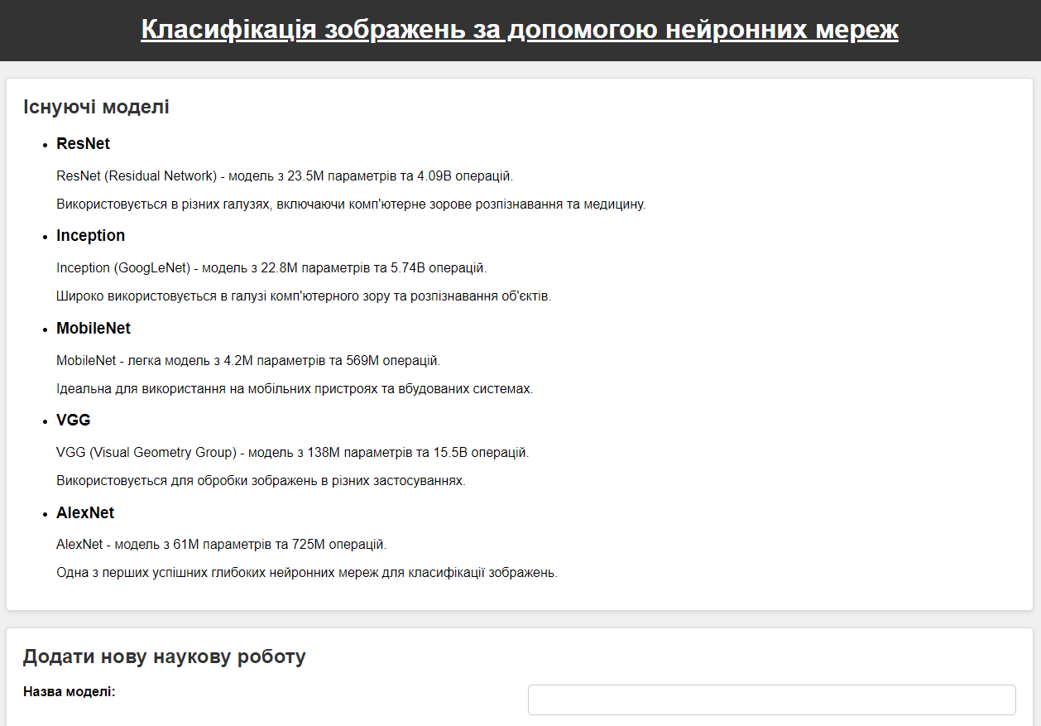

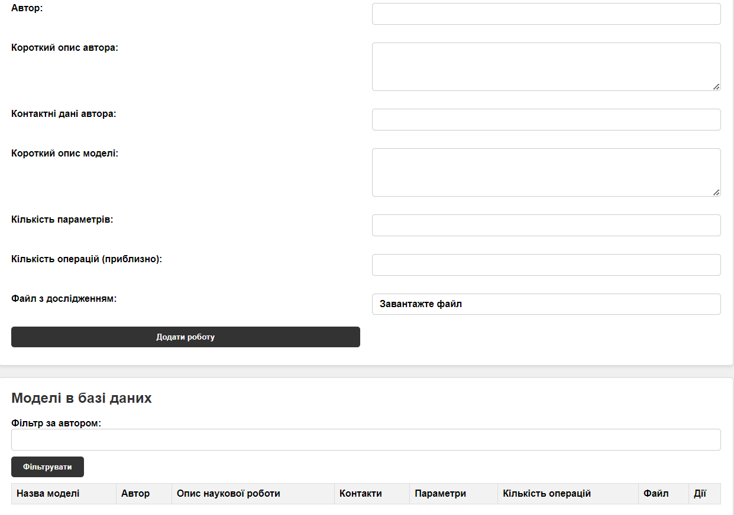

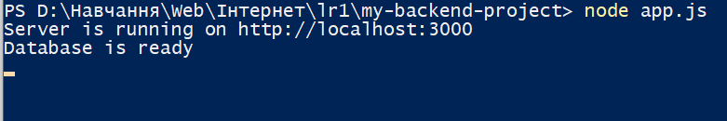

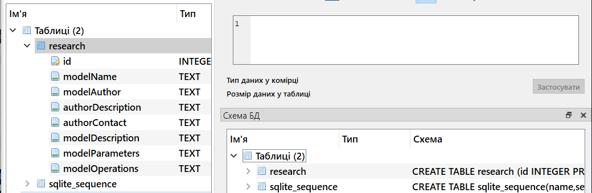

**Висновки**

Під час створення бекенд частини на Node.js для роботи з базою даних SQLite3 було здійснено кілька ключових кроків. Спочатку була створена база даних та відповідна таблиця для зберігання інформації про наукові роботи. За допомогою модуля sqlite3, включеного в Node.js, реалізовано операції вставки, вибірки, оновлення та видалення даних. Під час обробки даних важливу увагу було асинхронними операціями Node.js.

Завдяки простоті використання та інтеграції SQLite3 в середовище Node.js, розроблений бекенд взаємодіє з базою даних локально, що робить його зручним і ефективним для створення та управління даними на основі потреб веб-додатка.